
Μητροπόλεως 26-28, (8^{ος} όρ.)
Αθήνα 105 63
Τηλέφωνο: 210 3315621
Φαξ: 210 3315623 – 4
Email: info@grefis.gr

ΛΙΣΑΒΟΝΑ - ΠΟΡΤΟ 5ημ.
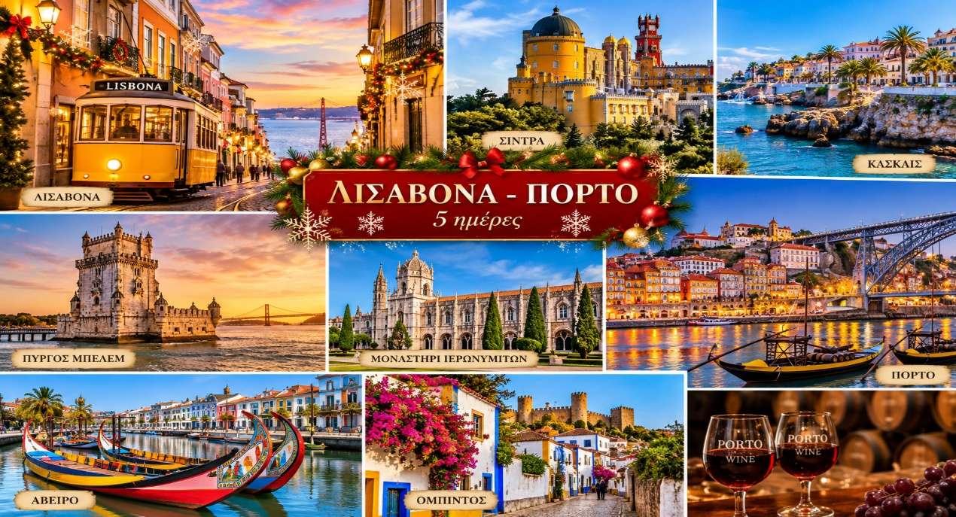

Λισαβόνα, Σίντρα, Κασκάις, Όμπιτος, Πόρτο, Αβέιρο
Αναχωρήσεις:
23 Δεκεμβρίου – 27 Δεκεμβρίου ‘26
30 Δεκεμβρίου – 03 Ιανουαρίου ‘27

1^{η} μέρα: ΑΘΗΝΑ - ΛΙΣΑΒΟΝΑ

Συγκέντρωση στο αεροδρόμιο και απευθείας πτήση για Λισαβόνα. Άφιξη και μεταφορά στο ξενοδοχείο μας. Διανυκτέρευση.

2^{η} μέρα: ΛΙΣΑΒOΝΑ (ξενάγηση πόλης)
Πρωινό μπουφέ στο ξενοδοχείο. Η σημερινή μας ξενάγηση είναι αφιερωμένη στην γραφική και φιλόξενη πόλη, που διατηρεί έως και σήμερα το λατινικό ένδοξο χαρακτήρα της. Ένα από τα πιο φημισμένα αξιοθέατα της πόλης είναι το Μουσείο με τις Βασιλικές Άμαξες, όπου θα θαυμάσουμε μια μοναδική σε πολυτέλεια και πλούτο συλλογή που χρονολογείται ανάμεσα στον 17ο και 19ο αιώνα. Επόμενη επίσκεψη είναι το μοναστήρι των Ιερωνυμιτών, το πιο εντυπωσιακό σύμβολο της πορτογαλικής δύναμης και πλούτου. Στη συνέχεια θα επισκεφθούμε το μνημείο των Ανακαλύψεων καθώς και τον χαρακτηριστικό Πύργο του Μπελέμ, που χτίστηκε το 1515, στις όχθες του ποταμού Tagus για να προστατεύσει τις εκβολές του ποταμού και έχει χαρακτηριστεί από την UNESCO ως Μνημείο Παγκόσμιας Πολιτιστικής Κληρονομιάς, απ’ όπου ξεκίνησαν οι Πορτογάλοι θαλασσοπόροι για τα πέρατα της γης. Τέλος θα επισκεφθούμε το Πάρκο των Εθνών που διαμορφώθηκε το 1998 για την διεθνή έκθεση EXPO και να θαυμάσετε την πιο μεγάλη γέφυρα της Ευρώπης “Vasco da Gama”, μήκους 17km.. Επιστροφή το μεσημέρι στο ξενοδοχείο και απόγευμα ελεύθερο. Περπατήστε ως την Placa Rossio, εκεί που χτυπάει δυνατά η καρδιά της Λισαβόνας, αφεθείτε στις γαστρονομικές απολαύσεις και παρασυρθείτε στους έντονους ρυθμούς της πόλης. To βράδυ σας προτείνουμε να απολαύσετε τα παραδοσιακά πορτογαλικά τραγούδια fado, που έγιναν γνωστά σε όλο τον κόσμο από την φημισμένη τραγουδίστρια Αmalia Rodrigues. Διανυκτέρευση.

3^{η} μέρα: ΛΙΣΑΒΟΝΑ - ΣΙΝΤΡΑ - ΚΑΣΚΑΙΣ - ΠΟΡΤΟ
Πρωινό μπουφέ στο ξενοδοχείο. Αναχώρηση για μία ολοήμερη ευχάριστη εκδρομή στα περίχωρα της Λισσαβόνας. Πρώτη μας στάση η Σίντρα, θερινή κατοικία των βασιλέων, μια πόλη που αφθονεί σε φυσική ομορφιά και χαρακτηρίζεται από την ιστορική και πολιτιστική κληρονομιά της. Το Παλάθιο Ρεάλ, δεσπόζει στην κορυφή ενός καταπράσινου βουνού. Στη συνέχεια θα περάσουμε από το Κασκάις, ένα παραδοσιακό ψαροχώρι που αναπτύσσεται δίπλα στην πρωτεύουσα και το Εστορίλ, το θέρετρο όλων των εποχών, το οποίο θεωρείται από τα πιο σημαντικά τουριστικά σημεία παγκοσμίως και παρέχει ποικίλες δραστηριότητες όπως γήπεδο γκολφ, αγωνιστική πίστα καθώς και ένα από τα μεγαλύτερα καζίνο της Ευρώπης.. Αναχώρηση για το Πόρτο. ‘Αφιξη και τακτοποίηση στο ξενοδοχείο μας. Διανυκτέρευση.

4^{η} μέρα: ΠΟΡΤΟ (ξενάγηση πόλης)
Πρωινό στο ξενοδοχείο. Ακολουθεί επίσκεψη στην περιοχή Ριμπέϊρα, που εκτείνεται κατά μήκος του ποταμού, με πολλά παραδοσιακά καταστήματα και με μία ανοιχτή αγορά. Στην άνω πόλη θα δούμε τον Καθεδρικό Ναό και το υπέροχο κτίριο που στεγάζεται ο σιδηροδρομικός σταθμός. Στη συνέχεια θα επισκεφθούμε το ναό του Άγιου Φραγκίσκου και το Παλάτι Μπόλσα, που σήμερα στεγάζεται το Εμπορικό Επιμελητήριο και παλαιότερα το χρηματιστήριο. Τέλος ΠΡΟΑΙΡΕΤΙΚΑ θα επισκεφθούμε κάποιο παλιό οινοποιείο της πόλης, ΕΙΣΟΔΟΣ ΕΞ ΙΔΙΩΝ, όπου για πολλά χρόνια ωριμάζει το περίφημο κρασί “ΠΟΡΤΟ” και θα έχουμε τη χαρά να γευθούμε σε ειδικά κατασκευασμένο ποτήρι “calice” την υπέροχη γεύση του και το πλούσιο άρωμα του. Υπόλοιπο ημέρας ελεύθερο. Διανυκτέρευση.

5^{η} μέρα: ΠΟΡΤΟ - ΑΒΕΙΡΟ - ΟΜΠΙΝΤΟΣ - ΛΙΣΑΒΟΝΑ - ΑΘΗΝΑ
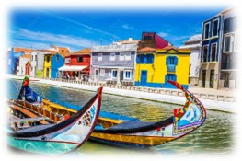
Πρωινό στο ξενοδοχείο. Αναχώρηση για το Αβέιρο, τη Βενετία της Πορτογαλίας όπως την αποκαλούν οι Πορτογάλοι, με τα κανάλια, τις γέφυρες, και τις «γόνδολες» οι οποίες είναι παραδοσιακές ξύλινες μακρόστενες βάρκες με πολύχρωμες παραστάσεις στην πλώρη.. Επόμενη στάση το πανέμορφο μεσαιωνικό χωριό των καλλιτεχνών, το Όμπιντος, όπου θα έχουμε την ευκαιρία να περιπλανηθούμε στα γραφικά στενά σοκάκια της πόλης, ανάμεσα σε λευκά σπίτια στολισμένα με πολύχρωμα λουλούδια. Ελεύθερος χρόνος για φαγητό στα υπέροχα ταβερνάκια. Το απόγευμα αναχώρηση για το αεροδρόμιο της Λισσαβόνας και την πτήση της επιστροφής.

23/12-27/12
SuperEarly Early Booking Κανονική
Τιμή κατ’ άτομο σε δίκλινο 635€ 685€ 735€
Τιμή σε μονόκλινο 835€ 885€ 935€
Φόροι αεροδρομίου & ξενοδοχείου 295€ 295€ 295€

30/12-03/01
SuperEarly Early Booking Κανονική
Τιμή κατ’ άτομο σε δίκλινο 685€ 735€ 785€
Τιμή σε μονόκλινο 895€ 945€ 945€
Φόροι αεροδρομίου & ξενοδοχείου 295€ 295€ 295€

Περιλαμβάνονται :
- Αεροπορικά εισιτήρια οικονομικής θέσης Αθήνα – Λισαβόνα – Αθήνα
με την SKY express.
- Πολυτελές κλιματιζόμενο πούλμαν για τις μετακινήσεις σύμφωνα με το πρόγραμμα.
- Μεταφορές από/προς αεροδρόμιο εξωτερικού.
- Πρωινό καθημερινά σε μπουφέ.
- Διαμονή σε επιλεγμένα κεντρικά ξενοδοχεία 4* ή παρόμοια:
HF Ipanema Porto 4* ή HF Fenix Porto 4* στο Πόρτο.
HF Fenix Urban 4* ή HF Fenix Lisboa 4* στη Λισαβόνα.
- Εκδρομές, περιηγήσεις, ξεναγήσεις, σύμφωνα με το πρόγραμμα.
- Έμπειρος αρχηγός - συνοδός του γραφείου μας.
- Ασφάλεια αστικής/επαγγελματικής ευθύνης.
- ΦΠΑ.
- Μια χειραποσκευή μέχρι 8 κιλά.
- Μια βαλίτσα μέχρι 20 κιλά.

Δεν περιλαμβάνονται:
- Φόροι αεροδρομίων & ξενοδοχείων (295€).
- Είσοδοι σε μουσεία, αρχαιολογικούς χώρους και γενικά όπου απαιτείται.
- Είσοδος σε οινοποιείο στο Πόρτο.
- Ότι αναφέρεται ως προαιρετικό ή προτεινόμενο.
- Ενοικίαση ακουστικών ξενάγησης (15€ συνολικά).
- Προαιρετική ασφάλεια Covid-19 (25€).

Πτήσεις με την SKY express
ΑΘΗΝΑ - ΛΙΣΑΒΟΝΑ GQ 922 20.00 - 22.30
ΛΙΣΑΒΟΝΑ - ΑΘΗΝΑ GQ 923 23.30 – 05.30

Διαφοροποίηση στη ροή – σειρά των επισκέψεων του προγράμματος, ενδέχεται να πραγματοποιηθεί, χωρίς να παραλειφθεί καμία επίσκεψη.
Σημαντικές Σημειώσεις:
- Με τη κατάθεση της προκαταβολής και τη γραπτή επιβεβαίωση της συμμετοχή σας στο ταξίδι, συμφωνείτε αυτόματα με τους όρους συμμετοχής
- 1.Η τιμή «SuperEarly» ενεργοποιείται με 450€/άτομο προκαταβολή non-refundable για κράτηση που αφορά τις πρώτες 10 συμμετοχές και εξόφληση 21 μέρες πριν την ημερομηνία αναχώρησης.
- 2. Η τιμή «EarlyBooking» ενεργοποιείται με 450€/άτομο προκαταβολή για κράτηση για κράτηση που αφορά τις πρώτες 15 συμμετοχές με δυνατότητα ελεύθερης ακύρωσης 45 μέρες πριν, εξόφληση 21 μέρες πριν την ημερομηνία αναχώρησης και επιπλέον δυνατότητα εξόφλησης μέσω πιστωτικής κάρτας σε έως και 5 άτοκες δόσεις με φυσική παρουσία στο γραφείο μας.
- 3. Η τιμή «Κανονική» παρέχει τη δυνατότητα 10 άτοκων δόσεων με πιστωτική κάρτα.
- Οι δόσεις είναι μέχρι 10, με προκαταβολή εφάπαξ και εξόφληση 21 ημέρες πριν. Για τις δόσεις απαιτείται φυσική παρουσία στο γραφείο μας.
- Δεχόμαστε όλες τις πιστωτικές εκτός από American Express και Diners.
- 5.Ξεναγήσεις και εκδρομές, ενδέχεται να αλλάξει η σειρά που θα πραγματοποιηθούν.
- 6. Η παιδική τιμή αφορά παιδιά αυστηρά μέχρι 12 ετών με 2 ενήλικες.
Σημαντική ενημέρωση για ταξίδια εντός Ε.Ε. / Ζώνης Σένγκεν με ελληνική ταυτότητα:
- Σύμφωνα με τις ισχύουσες ευρωπαϊκές οδηγίες, οι παλαιού τύπου ελληνικές ταυτότητες (μπλε) δεν γίνονται αποδεκτές για ταξίδια εντός Ευρωπαϊκής Ένωσης και χωρών Σένγκεν!
- Ωστόσο, για την αποφυγή προβλημάτων κατά τον αεροπορικό ή συνοριακό έλεγχο, συνιστάται ιδιαίτερη προσοχή στα παρακάτω:
• Ταυτότητες που έχουν εκδοθεί πριν από το 2011 — και ιδιαίτερα πριν από το 2006 — πρέπει να έχουν ήδη αντικατασταθεί με νέου τύπου ταυτότητα ή να συνοδεύονται από ισχύον διαβατήριο, καθώς ενδέχεται να μην γίνουν αποδεκτές από αεροπορικές εταιρείες ή συνοριακές αρχές.
- Φθαρμένες, αλλοιωμένες ή δυσανάγνωστες ταυτότητες ενδέχεται επίσης να προκαλέσουν άρνηση επιβίβασης ή εισόδου, ανεξαρτήτως ημερομηνίας έκδοσης.
Παρακαλούμε όπως ελέγχετε εγκαίρως την εγκυρότητα και την κατάσταση των ταξιδιωτικών σας εγγράφων πριν την αναχώρηση.
Το ταξιδιωτικό μας γραφείο, σύμφωνα και με τους όρους συμμετοχής, δεν φέρει καμία ευθύνη σε περίπτωση μη αποδοχής ταυτότητας ή άλλου ταξιδιωτικού εγγράφου από αεροπορική εταιρεία, αστυνομικές ή συνοριακές αρχές, ούτε για τυχόν άρνηση επιβίβασης ή εισόδου σε χώρα του εξωτερικού.

